Задаци 5 разред ради обнављања-утврђивања градива биологије
из области Наслеђивање и еволуција

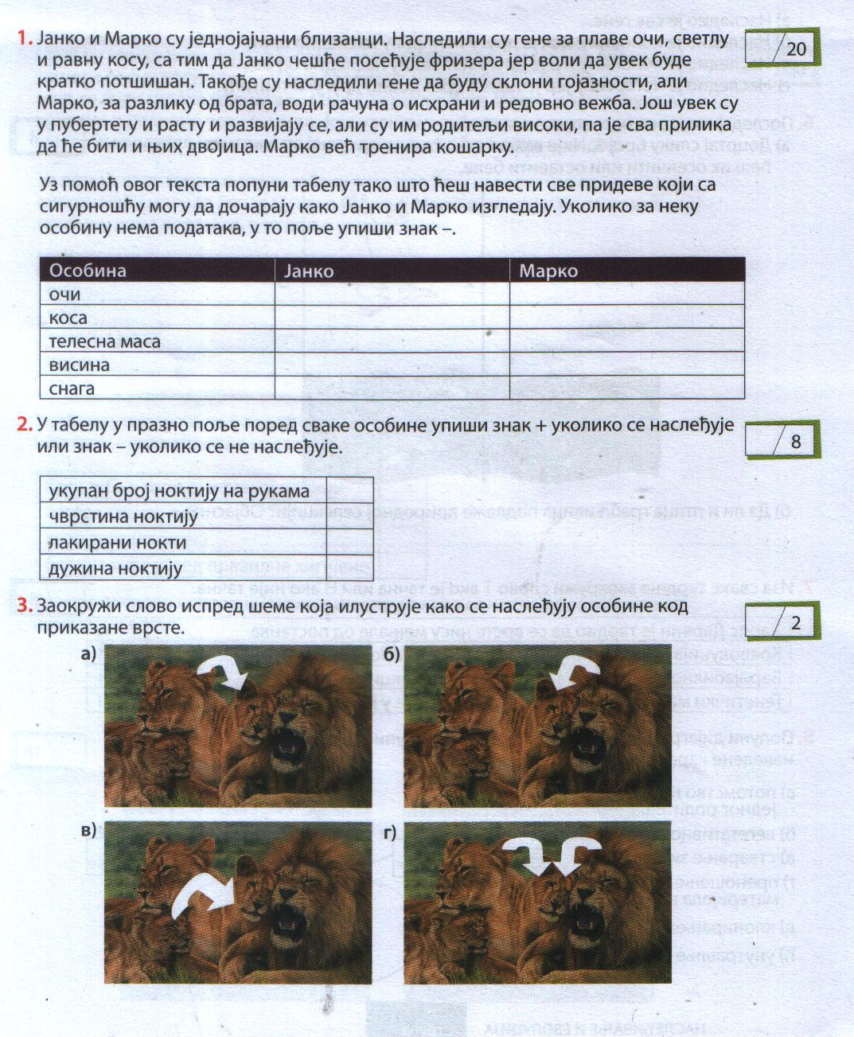
Урађене задатке пошаљите ради евиденције присуства на тв предавањима
као и формирања оцене ваше ангажованости при раду на даљину до уторка
24.03.2020

на имеил - biologijanadaljinu@gmail.com

